1.Соедини цифры по порядку. 2. Раскрась только те картинки, в которых есть буква Х,

Какая буква получилась? Раскрась её. а остальные – зачеркни.

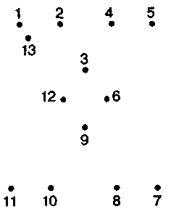 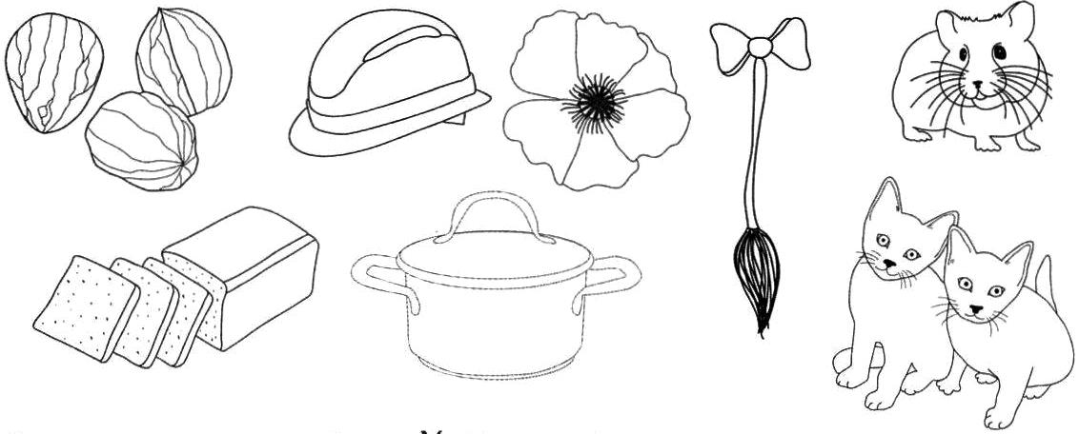

3. Вставь пропущенную букву, прочитай слово и соедини его с подходящей картинкой. 4. Найди и раскрась букву Х.

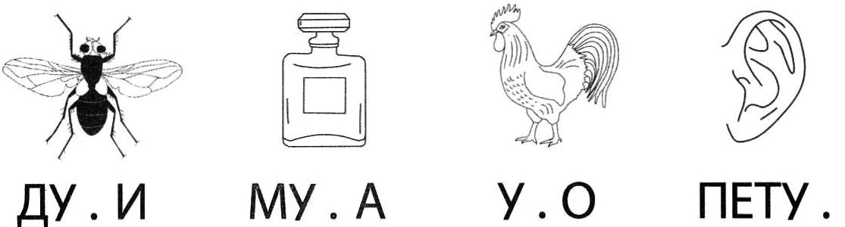 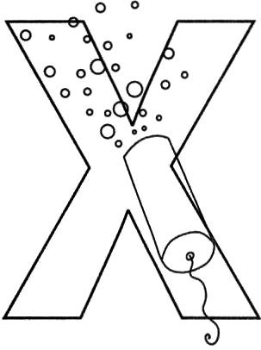

5. Составь из букв слова, запиши их и прочитай.

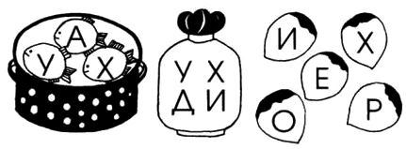 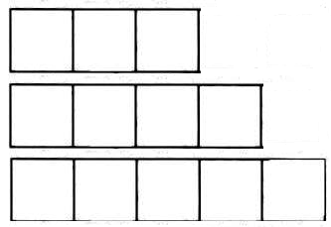

6. Закрась все повторяющиеся буквы. Из оставшихся 7. Найди место звуков Х и ХЬ в словах и раскрась нужную

букв составь и запиши слово, прочитай. клеточку синим или зелёным цветом.

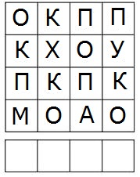 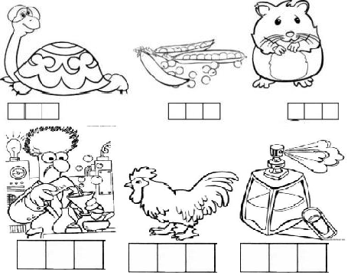

8. Реши примеры. Раскрась шарик с ответом и пример 9. На парусе написано число с правильным ответом. Зачеркни

одним цветом. Привяжи верёвочку с шариком к примеру. лодки с неправильным решением и раскрась верные.

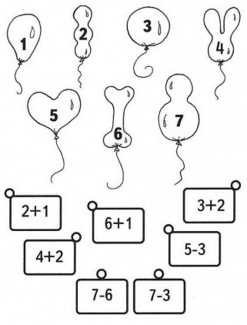 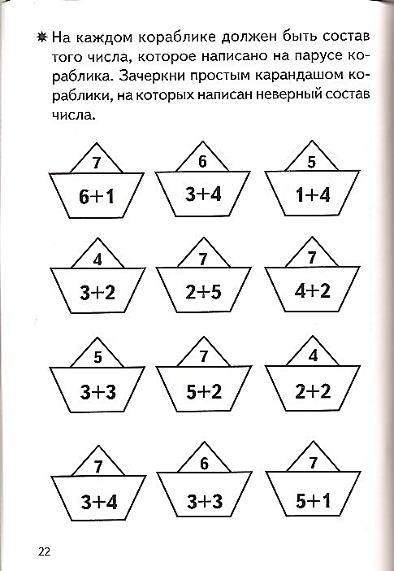

10. Заполни пропущенные кружочки и окошки числами так, 11. Впиши пропущенные числа и раскрась

чтобы выражения были верными. гирлянды и флажки. 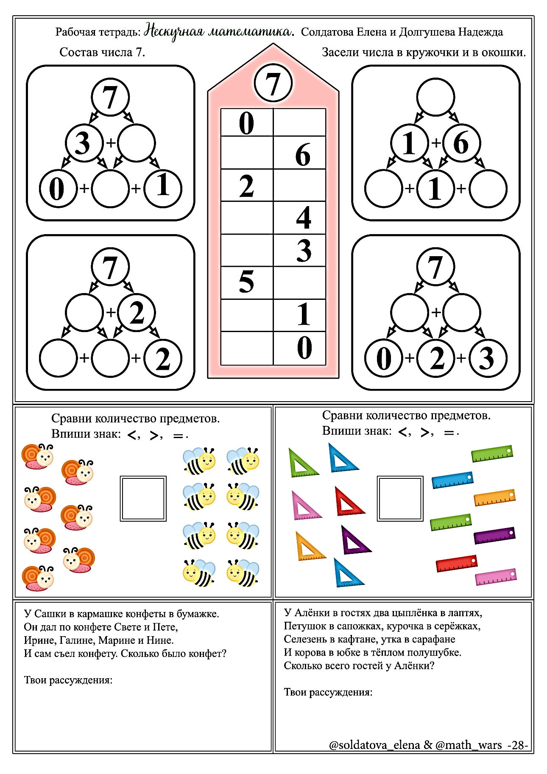 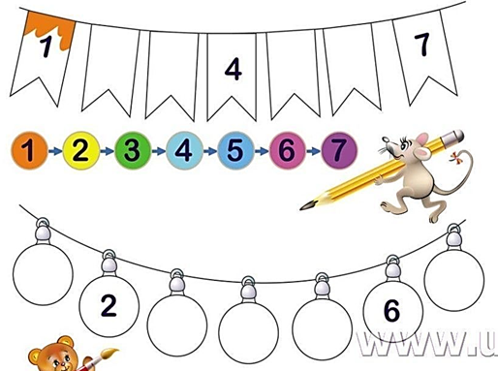

12. Посчитай и напиши, сколько цыплят спряталось за каждым забором. 13. Пройди путь птички по стрелочкам и

раскрась ту клетку, где она окажется.

